- DATOS DEL INFORME
Servicio :
Disposición Final Hospitalarios Recolección, Barrido y Limpieza – ASE # _________
X
Período de análisis: Marzo 2020

- DESARROLLO DEL INFORME

* Describa aquí todas las actividades de supervisión y control planificadas, teniendo en cuenta los informes de Interventorías, Convenios, Operadores o prestadores del servicio e informes de visitas administrativas y de campo, Estados financieros e Indicadores.

Aspectos de supervisión del servicio y seguimiento:

El presente informe consolida la información y las evidencias de las actividades realizadas en el periodo de Marzo de 2020, de acuerdo con lo establecido en el plan de supervisión y control para el servicio de residuos hospitalarios de dicha vigencia, en el cual se requiere para este mes el reporte de la supervisión de las actividades 1, 6, 8 y 9.

A continuación, se describe el seguimiento para cada una de las actividades descritas:

- Actividad 1 del plan de supervisión y control: Revisión del informe mensual de la interventoría para análisis de los resultados de verificación, seguimiento y control del componente de RECOLECCIÓN Y TRANSPORTE del servicio de residuos hospitalarios. Cuando amerite se realizará visita de campo administrativa o de campo.

  - RECOLECCIÓN Y TRANSPORTE:

Previo al reporte de las actividades objeto del presente numeral, se considera necesario en este informe, realizar un contexto de la situación presentada durante el mes de marzo, en ocasión a la confirmación del primer caso de Coronavirus COVID – 19 en el país, y el impacto que este hecho y los subsiguientes, generaron en la prestación del servicio, así como en la terminación del contrato 186E de 2011 que se avecina en el mes de abril de 2020.

De manera previa al reporte del primer caso confirmado de Coronavirus COVID – 19 en el país el 06 de marzo de 2020, en el marco de la organización y ejecución del operativo de traslado de los colombianos residentes en Wuhan-China (28 de febrero de 2020), los días 27 y 29 de febrero de 2020, la UAESP y la Unión Temporal Ecocapital, participaron activamente en la estructuración de los protocolos y procedimientos para la segregación, entrega, transporte, tratamiento y disposición final de los residuos generados durante el periodo de cuarentena de estos ciudadanos colombianos, en el Hotel del Centro de Alto Rendimiento – Compensar “Oasis”. Desde el día 28 de febrero y durante 14 días del mes de marzo UT Ecocapital realizó la recolección exclusiva de los residuos generados durante las diferentes actividades desarrolladas en el lugar de cuarentena.

Mediante memorando 20202000009653, esta Subdirección solicitó concepto a la Subdirección de Asuntos Legales, con el fin de obtener los lineamientos jurídicos frente a la terminación del contrato de concesión, la postura frente al esquema de libre competencia y a la respuesta integrada que debía brindarse desde la prestación del servicio, a la situación epidemiológica provocada por la incursión del COVID – 19.

En respuesta a la confirmación del primer caso de COVID – 19 en el Distrito Capital, la Alcaldía Mayor de Bogotá expidió el Decreto 081 del 11 de marzo de 2020, por el cual se adoptan medidas sanitarias y acciones transitorias para la preservación de la vida y mitigación del riesgo con ocasión de la situación epidemiológica causada por el Coronavirus (COVID – 19 ) en Bogotá, D.C., por tal motivo y en cumplimiento al artículo 2 del citado Decreto, la UAESP expidió la Resolución 187 del 2020 del 16 de marzo de 2020, donde se solicitó en su articulados, adoptar las medidas necesarias para responder de manera integral e integrada al Plan Territorial de Respuesta, requiriendo entre otros aspectos, formular planes de contingencia a los concesionarios de aseo y a la Unión Temporal Ecocapital.

Mediante correo electrónico del 18 de marzo de 2020, la Subdirección de RBL remitió solicitud al concesionario UT ECOCAPITAL con el fin de obtener el protocolo de manejo de residuos COVID – 19 y el correspondiente plan de contingencia, los cuales fueron recibidos el 26 de marzo vía correo electrónico.

A medida que iba incursionando el virus en la ciudad y se impartían nuevos lineamientos de manejo en instituciones hospitalarias, se realizaban procesos de evaluación de recursos a disponer para su atención, así como se recibían directrices de aislamiento preventivo, surgió la necesidad de unificar los protocolos de segregación, embalaje y entrega de los residuos en el marco de la pandemia, con el fin de evitar que el servicio de UT ECOCAPITAL pudiera colapsarse, ya que este debía priorizar la atención de aquellos residuos que realmente provinieran de las actividades marco de la actividad médica.

La UAESP en cabeza de la Subdirección, participó en la revisión de los protocolos de manejo de residuos provenientes de la atención domiciliaria de casos sospechosos y/o confirmados de COVID- 19, así como el manejo de los residuos probables infectocontagiosos que se pudieran generar en otros sectores como de infraestructura y manufactura, los cuales, previo a un protocolo estricto de segregación y desinfección, debían ser presentados al servicio público de aseo a través de los concesionarios de cada ASE.

A partir del 24 de marzo de 2020, se decretó cuarentena nacional, aspecto que tuvo impacto en la prestación del servicio principalmente en la atención de las categorías de usuarios Microproductores A, B, y C. De estar prestando en el mes de febrero un total de 29.265 servicios, en el mes de marzo se programaron 25.363, siendo 6.502 servicios no efectivos, es decir el 26% del total prestado. El impacto se evidencia en mayor proporción en la categoría Microproductor C, que, de prestar 18.759 servicios en el mes de febrero, pasó a prestarse 14.514 en el mes de marzo, no efectivos 4.682 que corresponden al 32%.

Por su parte la interventoría del servicio Consorcio Control AFA mediante los comunicados con radicado UAESP 20207000121622 y 20207000126042 del 26 y 31 de marzo de 2020, emite la siguiente recomendación a la entidad: “Sin perjuicio de las decisiones que adopte la Unidad Administrativa Especial de Servicios Públicos UAESP, respecto a la terminación y/o eventual prórroga del Contrato de Concesión 186 E, esta Interventoría encuentra necesario advertir que el Ministerio de Salud y Protección Social mediante la Resolución 385 del 12 de marzo de 2020, declaró la emergencia sanitaria en todo el territorio nacional, así como el Gobierno Nacional profirió el Decreto 417 del 17 de marzo de 2020, mediante el cual se declaró un estado de emergencia económica, social y ecológica en todo el territorio nacional, toda vez que el país se ha visto afectado en los últimos días con casos de la enfermedad denominada COVID-19, catalogada por la Organización Mundial de la Salud como una emergencia en salud pública de impacto mundial, estas circunstancias revisten gran importancia y en consecuencia, ameritan ser analizados por parte de la entidad, dada la relación que guardan con la prestación del servicio concesionado”. Por lo anterior, se consideró prioritario dar espera a la respuesta de la Subdirección de Asuntos Legales, con el fin de conocer la viabilidad del trámite de prórroga.

Según lo informado por el concesionario UT ECOCAPITAL, durante el periodo de reporte, se recolectaron y transportaron 1.111 toneladas de residuos infecciosos y/o de riesgo biológico, cifra que disminuyó respecto al periodo anterior de febrero de 2020. En efecto desde la llegada del Covid 19, con la aplicación del Decreto 90 del 19 de marzo de 2020 expedido por la Alcaldía Mayor de Bogotá, y en atención al Decreto 457 del 22 de marzo de 2020 frente al aislamiento obligatorio, parte de los usuarios del servicio tuvieron que cerrar sus establecimientos.

Figura 1. Residuos recolectados y transportados vigencias 2012 – marzo 2020

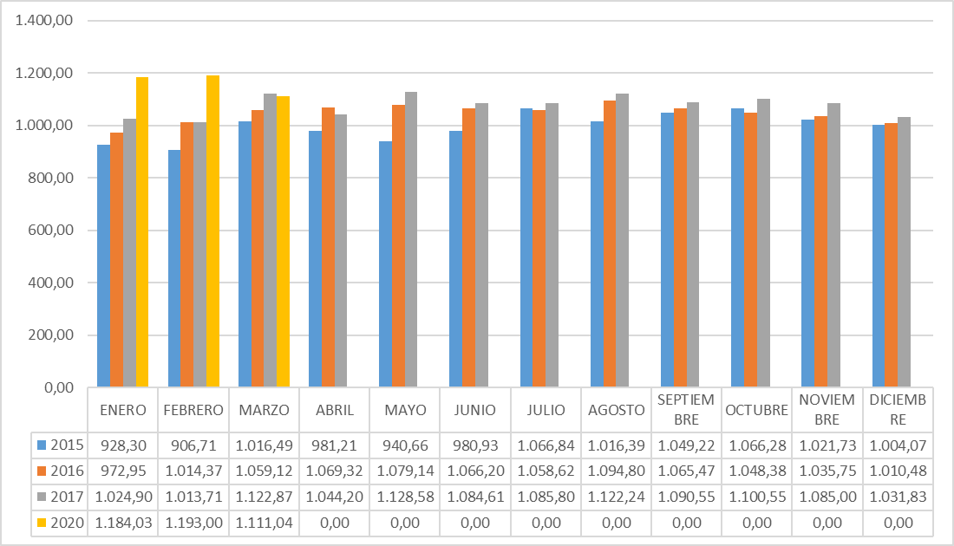
Fuente: Elaboración propia

La tabla 1 muestra la cantidad de residuos recolectada y transportada durante el periodo de marzo de 2020, donde se observa que el 84% de los residuos recolectados corresponden al tipo biosanitario, siendo la categoría de grandes generadores los de mayor participación.

Tabla 1. Residuos infecciosos o de riesgo biológico generados por categoría de usuario y tipo de residuos / kg

MARZO | CATEGORÍA DE USUARIO | BIOSANITARIOS | ANATOMOPATOLÓGICOS | CORTOPUNZANTE | ANIMAL | TOTAL
MARZO | GP | 642.425 | 100.509 | 14.334 |  | 757.268
MARZO | MP | 119.848 | 21.990 | 3.931 | 4.889 | 150.658
MARZO | PP | 89.641 | 8.407 | 4.803 | 1.231 | 104.082
MARZO | MA | 36.182 | 2.195 | 1.681 | 719 | 40.777
MARZO | MB | 17.511 | 999 | 1.442 | 386 | 20.338
MARZO | MC | 33.839 | 925 | 2.777 | 664 | 38.205
 | TOTAL (kg) | 939.446 | 135.025 | 28.968 | 7.889 | 1.111.328
Fuente: Elaboración propia

Durante el periodo de marzo se dispusieron 1.203.090 kg de residuos tratados desactivados en el Relleno Sanitario Doña Juana. Durante el mismo periodo no se realizó disposición de cenizas producto del proceso de termodestrucción controlada.

En la siguiente tabla se observan las cantidades de residuos dispuestos durante la vigencia 2020:

Tabla 2. Residuos tratados dispuestos en el RSDJ / kg

Mes | Fardos | Cenizas
ENERO | 1.005.340 | 0,00
FEBRERO | 1.114.240 | 0,00
MARZO | 1.203.090 | 0,00

Fuente: Elaboración propia

Respecto al seguimiento realizado por la interventoría, se observa que el índice de calidad para la actividad de recolección es el más afectado con un 11% de las fallas del mes de marzo, lo que indica que, de las 2.403 aplicaciones del formato de seguimiento para este criterio, se presentaron 256 fallas en este componente del servicio. Como se observa en la siguiente figura, a pesar de las acciones adelantadas por el concesionario, durante el primer trimestre de la vigencia 2020 se presenta una tendencia constante frente a las fallas, aunque se puede visualizar también una disminución importante comparativamente con los meses de abril, mayo y junio de 2019, cuando el Consorcio Control AFA inició las actividades de seguimiento al concesionario UT ECOCAPITAL.

Figura 2. Residuos recolectados y transportados

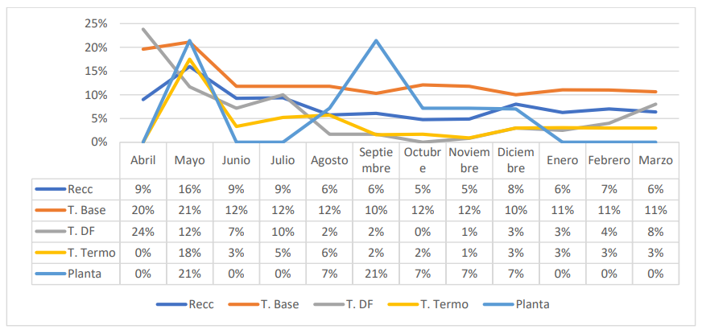
Fuente: Consorcio Control AFA – Informe de gestión periodo de marzo de 2020

- Actividad 6 del plan de supervisión y control: Revisión del informe mensual de la interventoría para análisis de los resultados de verificación, seguimiento y control de PROGRAMA DE MANTENIMIENTO DE VEHICULOS DE RECOLECCION, EQUIPOS Y MAQUINARIA dispuestos para el servicio de residuos hospitalarios. Cuando amerite se realizará visita de campo administrativa o de campo.

De acuerdo con el reporte presentado por la interventoría, se inspeccionaron durante el periodo dos vehículos para ingreso a la operación en calidad de alquiler de placas EQQ165 (17 de marzo) y EXZ260 (19 de marzo de 2020) de propiedad de la empresa Ecolsos, con el fin de brindar cobertura al servicio, debido a fallas presentadas en los móviles operativos del Concesionario.

Durante el periodo de marzo, la interventoría realizó 11 inspecciones a la flota vehicular donde se evidenciaron 91 fallas por criticidad y por sistemas componentes del vehículo. Se realizó el cálculo del índice de fallas por furgón de recolección, del vehículo ampliroll y el total de la flota para identificar los sistemas y vehículos críticos y la trazabilidad de su comportamiento de manera mensual, lo anterior para facilitar la consecución por parte del concesionario, de las actividades correctivas más urgentes y aquellas que el concesionario debe programar y planear (Ver Tabla 3).

Tabla 3. Histórico mensual de fallas flota vehícular

 | 2019 |  |  |  |  |  |  |  |  | 2020
Total | Abr | May | Jun | Jul | Ago | Sep | Oct | Nov | Dic | Ene | Feb | Mar
Total de verificaciones | 13 | 15 | 14 | 16 | 14 | 13 | 14 | 14 | 12 | 11 | 12 | 11
Total # ítems evaluados | 759 | 879 | 819 | 939 | 819 | 759 | 819 | 819 | 699 | 639 | 699 | 639
Total # de fallas | 122 | 157 | 151 | 130 | 127 | 116 | 111 | 111 | 83 | 99 | 91 | 91
Total índice de fallas | 16% | 18% | 18% | 14% | 16% | 15% | 14% | 14% | 12% | 15% | 13% | 14%
Fuente: Consorcio Control AFA – Informe de gestión periodo de marzo de 2020

Observando los índices obtenidos, se evidencia una aparente tendencia a la baja de las fallas, lo que podría deberse a la disminución del número de vehículos verificados por la interventoría, puesto que según informa, el concesionario no brinda atención oportuna a dichas fallas y a las novedades reportadas; de los 17 vehículos dispuestos para la prestación del servicio, se revisaron 10 furgones en el mes de marzo, los cuales correspondían a los disponibles durante las verificaciones. La flota operativa durante el mes de marzo correspondió a 11 vehículos, estando inoperativos los siguientes móviles:

Móvil 5004: reparación de motor
Móvil 5005: mantenimiento taller externo
Móvil 5006 reparación caja de velocidades
Móvil 5008: reparación motor
Móvil 5010: revisión potencia motor en taller externo
Móvil 5011: reparación motor

Según lo informado por el concesionario, los móviles 5004 y 5011 ingresarán a un proceso de chatarrización, aspecto que se encuentra en seguimiento tanto para su formalización como para su consecución.

Realizada la clasificación de las fallas encontradas en los formatos aplicados según el sistema componente de los vehículos, se puede concluir que los sistemas con mayor número de novedades fueron: sistema eléctrico con 31%, sistema de control con un 25%, plataforma de izaje con un 21%, el sistema de carrocería o furgón con un 11% y la cabina con un 4%.

Respecto a la clasificación de fallas por nivel de criticidad, para el mes de marzo de 2020, se reportaron 89 fallas para los vehículos tipo furgón:

Correctivo de Emergencia: de las 89 fallas encontradas en el mes de marzo de 2020, 42 fueron de esta categoría con un porcentaje de representatividad del 47%.

Correctivo programado: 42 fueron de esta categoría, equivale al 47%.

Preventivo programado: 5 fueron de esta categoría, equivalen al 6%

Fallas presentes, que deben ser programadas para su corrección, pero que no requieren ser a corto plazo de tiempo.

Mantenimientos Correctivos: 94%
Mantenimientos Preventivos: 6%

Analizando este resultado, se evidencia una falla en el plan o programa de mantenimiento desarrollado para la flota de vehículos de UT Ecocapital, ya que las actividades de mantenimiento de tipo correctivo son muy altas (94%) respecto a las actividades de tipo preventivo programado (6%), pudiendo generar sobrecostos en el área, falta de disponibilidad de flota y afectación del servicio.

En el reporte de la actividad 8 del plan de supervisión y control que se presenta a continuación, se incluye un histórico frente la gestión y requerimientos realizados relacionados con la flota vehicular y las acciones que ha tomado el concesionario al respecto.

Actividad 8 del plan de supervisión y control: Seguimiento mensual de acciones correctivas y/o planes de acción

De acuerdo con el contrato 460 de 2019 suscrito con la interventoría Consorcio Control AFA, se cuenta con matriz de seguimiento a las fallas identificadas durante el ejercicio de la supervisión; a esta matriz se le realiza seguimiento de manera mensual durante visita para identificar las acciones correctivas adelantadas por parte del concesionario. Dentro de la relación de estos se evidencia que hasta la fecha se han acordado 374 compromisos de los cuales el concesionario ha cumplido con 137. Los restantes se encuentran relacionados en la matriz con su respectiva observación y acción ejecutada por la interventoría donde requiere su cumplimiento.

Tabla 4. Estado de cumplimiento de compromisos a corte del mes de marzo de 2020

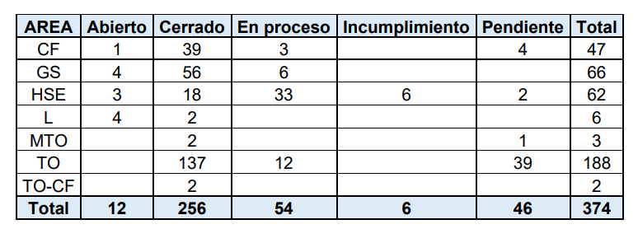
Fuente: Consorcio Control AFA – Informe de gestión periodo de febrero de 2020

De acuerdo con las actividades a reportar en el presente informe, a la fecha se encuentra en seguimiento el siguiente plan de acción:

-Estado y mantenimiento de la flota vehicular

Desde el componente de apoyo a la supervisión técnico-operativa de la Subdirección, se ha prestado principal atención a los planes de acción propuestos por el concesionario, en pro de subsanar las fallas reportadas por la interventoría relacionadas con aspectos de mantenimiento vehicular.

Se han llevado a cabo mesas de trabajo y el concesionario ha radicado comunicaciones reportando acciones correctivas en diferentes componentes de la flota, el más reciente data del mes de febrero de 2020, donde el concesionario dando alcance al informe de presunto incumplimiento, informa las actividades realizadas a la flota, posterior a las novedades reportadas por la interventoría el 15 de diciembre de 2019, fecha en la que la Unidad y la interventoría realizaron visita de inspección como acción de seguimiento al plan de acción planteado por Ecocapital. De los ocho vehículos inoperativos encontrados el 15 de diciembre, ya se encuentran operativos los móviles 5002, 5009, 5007 y 5001.

Se considera que las respuestas presentadas por Ecocapital son parciales y en déficit de la disponibilidad, ha requerido autorización para el ingreso de vehículos alquilados como se enunció en la sección anterior, con el fin de dar cumplimiento a las necesidades del servicio.

Con corte al mes de marzo de 2020, la interventoría en el informe mensual reporta el estado actualizado de la matriz de fallas, motivo principal del Informe de Presunto Incumplimiento (Ver Tabla 5). En aras de dar cumplimiento al debido proceso, la Unidad solicitará a la interventoría actualización del informe, lo anterior considerando que la entidad debe evaluar la viabilidad de iniciar el traslado correspondiente a la Subdirección de Asuntos Legales, teniendo en cuenta la culminación del contrato de concesión el próximo 30 de abril de 2020.

Tabla 5. Estado actual matriz de fallas flota vehicular con corte a Marzo de 2020

ITEM | FALLA | MARZO 2020 | MÓVIL
1 | SISTEMA DE PROXIMIDAD | 8 | 5002,5003, 5007, 5009,5012,5014,5015, 5016
2 | SEÑALIZACIÓN REGLAMENTARIA | 1 | 5007
3 | PINTURA/LATONERIA INTERIOR FURGÓN | 5 | 5001,5002,5003,5012, 5016
4 | CONTROL TEMPERATURA INTERIOR FURGÓN | 7 | 5001,5002, 5003,5007,5009, 5012, 5016
5 | ESTADO LÁMPARAS UV (GERMICIDAS) | 10 | 5001,5002,5003,5007,5009,5012,5014,5015,5016,5017
6 | CONTROL APERTURA PUERTAS FURGÓN | 7 | 5001,5002,5003,5007,5009,5012, 5016
7 | TESTIGOS TABLERO DE INSTRUMENTOS | 7 | 5002,5003,5007,5009,5012,5014,5015
8 | MOTORES PLATAFORMAS | 5 | 5002,5003,5007,5009,5012
9 | ESTADO PISO FURGÓN | 1 | 5001
Fuente: Consorcio Control AFA – Informe de gestión periodo de marzo de 2020

Actividad 9 del plan de supervisión y control: Desarrollo de reuniones mensuales y visitas de seguimiento con la interventoría y el concesionario. Se adjuntan soportes de las siguientes actividades.

02 de marzo de 2020. Reunión de seguimiento atención de generación de residuos ciudadanos colombianos en cuarentena. VARIAS ENTIDADES
05 de marzo de 2020. Reunión sobre aspectos de liquidación del contrato de concesión 186E de 2011. UAESP – CONSORCIO CONTROL AFA

06 de marzo de 2020. Informe de visita de campo y administrativa a la base de operaciones. UAESP

10 de marzo de 2020. Reunión mesa interinstitucional de residuos hospitalarios. Varias entidades.

13 de marzo 2020. Reunión para definir aspectos de recuperación del lote de canastillas por finalización contrato 186E de 2011. UAESP – UT ECOCAPITAL – CONSORCIO CONTROL AFA

17 de marzo de 2020. Reunión sobre aspectos de liquidación del contrato de concesión 186E de 2011. UAESP – UT ECOCAPITAL - CONSORCIO CONTROL AFA

25 de marzo de 2020. Reunión preoperativa de marzo 2020. CONSORCIO CONTROL AFA – UAESP.

28 de marzo de 2020. Visita verificación de aspectos técnicos y operativos del servicio de recolección en el Centro Hospitalarios adecuado en Corferias.

24 de abril de 2020. Reunión operativa de marzo 2020. CONSORCIO CONTROL AFA – UT ECOCAPITAL - UAESP.

- Matrices de seguimiento del servicio
El componente de residuos hospitalarios cuenta con las siguientes matrices de seguimiento las cuales se encuentran para consulta a través del equipo de apoyo a la supervisión y se actualizan de forma mensual en el aplicativo OneDrive.

- Matriz de estadísticas del servicio vigencia 2020 actualizada al mes de marzo de 2020.
- Matriz de oficios de entrada y de salida a través del Sistema de Gestión Documental – Orfeo vigencia 2020.

- APROBACIÓN DEL SUBDIRECTOR (A)
Fecha de aprobación: ___/___/___ Nombre HERMES HUMBERTO FORERO MORENO Firma ___________________________
Subdirector de Recolección, Barrido y Limpieza
Nombre de los profesionales que apoyan la supervisión y control del servicio:
Nombre: Viviana Reyes Cargo: Profesional Especializado Grado 24 Firma: ____________________________

Ana María Agudelo Fontecha Cargo: Contrato No. 167 de 2019 Firma: ____________________________
** Se incluye la totalidad de los participantes.

